空调照明系统节能率计算书
公共建筑

工程名称 | 彭德怀纪念馆
工程地点 | 湖南-湘潭
设计编号
建设单位
设计单位 | 湖南城建职业技术学院
设 计 人 | 胡雅婷
审 核 人 | 叶颖萱
审 定 人 | 肖一敏
设计日期 | 2025年12月25日

采用软件 | 能耗计算BESI2025
软件版本 | 20250505(PLUS)
研发单位 | 北京绿建软件股份有限公司
正版授权码 | T19207330279
目 录
1 建筑概况 4
2 计算依据 4
3 计算要求 4
3.1 计算目标 4
3.2 计算方法 4
4 软件介绍 5
5 气象数据 5
5.1 气象地点 5
5.2 逐日干球温度表 5
5.3 逐月辐照量表 6
5.4 峰值工况 6
6 围护结构 6
6.1 工程材料 6
6.2 围护结构作法简要说明 7
7 围护结构概况 7
8 设计建筑 8
8.1 房间类型 8
8.1.1 房间参数表 8
8.1.2 作息时间表 8
8.2 系统类型 8
8.2.1 系统分区 8
8.2.2 热回收参数 9
8.3 制冷系统 9
8.3.1 默认冷源 9
8.4 供暖系统 10
8.4.1 默认热源 10
8.5 空调风机 10
8.5.1 独立新排风 10
8.5.2 风机盘管 10
8.6 照明 10
8.7 负荷分项统计 11
8.8 逐月负荷表 11
8.9 逐月电耗 12
9 参照建筑 13
9.1 房间类型 13
9.1.1 房间参数表 13
9.1.2 作息时间表 13
9.2 制冷系统 13
9.3 供暖系统 14
9.4 照明 14
9.5 负荷分项统计 14
9.6 逐月负荷表 15
10 计算结果 16
11 绿色建筑性能评估得分 17
12 附录 21
12.1 工作日/节假日人员逐时在室率(%) 21
12.2 工作日/节假日照明开关时间表(%) 21
12.3 工作日/节假日设备逐时使用率(%) 22
12.4 工作日/节假日空调系统运行时间表(1:开,0:关) 23
12.5 工作日/节假日新风运行时间表(%) 23

建筑概况
工程名称 | 彭德怀纪念馆
工程地点 | 湖南-湘潭
地理位置 | 北纬：27.90° | 东经：112.90°
建筑面积(m²) | 地上 3316.67㎡ 地下 352.33㎡
建筑层数 | 地上1 地下1
建筑高度（m） | 地上7.80 地下4.50
建筑体积(m³) | 20396.05
建筑外表面积(m²) | 8492.44
北向角度 | 90
结构类型
外墙太阳辐射吸收系数 | 0.74
屋顶太阳辐射吸收系数 | 0.75
控温期 | 全年控温

计算依据
1. 湖南省《绿色建筑评价标准》(DBJ43/T358-2020)
2. 《民用建筑绿色性能计算标准》(JGJ/T 449-2018)
3. 《公共建筑节能设计标准》(GB50189-2015)
4. 《民用建筑热工设计规范》(GB50176)

计算要求

计算目标
湖南省《绿色建筑评价标准》(DBJ43/T358-2020) 第7.2.10条：采取措施降低建筑能耗，评价总分值8分。建筑能耗相比国家现行有关建筑节能标准降低10%，得4分；降低20%，得8分。

计算方法
建立参照建筑，参照建筑的热工参数、采暖空调照明形式及设备满足现行国家节能标准要求。
根据现行行业标准《民用建筑绿色性能计算标准》JGJ/T449的相关规定，分别计算设计建筑及参照建筑的供暖空调和照明系统能耗，计算其节能率并进行得分判定。
即：建筑综合节能率 （7.2.8条）＝ （参照建筑全年采暖空调照明耗电量 － 设计建筑全年采暖空调照明耗电量） / 参照建筑全年采暖空调照明耗电量 × 100%
建筑采暖空调节能率 （9.2.1条）＝ （参照建筑全年采暖空调耗电量 － 设计建筑全年采暖空调耗电量） / 参照建筑全年采暖空调耗电量 × 100%

软件介绍
本报告内容由能耗计算BESI2025计算并输出，能耗计算BESI以CAD为平台，内置DOE2内核，可与建筑节能模型无缝对接，精准快速得到动态理想负荷，完美支持从《建筑能效标识技术标准》到《绿色建筑评价标准》要求的节能率，以及建筑全能耗的计算；软件充分考虑工程实际需求，从冷热源、输配水泵到末端风机，覆盖了常见暖通设备的能耗计算；并支持灵活的采暖供冷期、系统划分、运行策略设置等功能以及强大的结果数据分析。

气象数据

气象地点
湖南-长沙, 《建筑节能气象参数标准》

逐日干球温度表
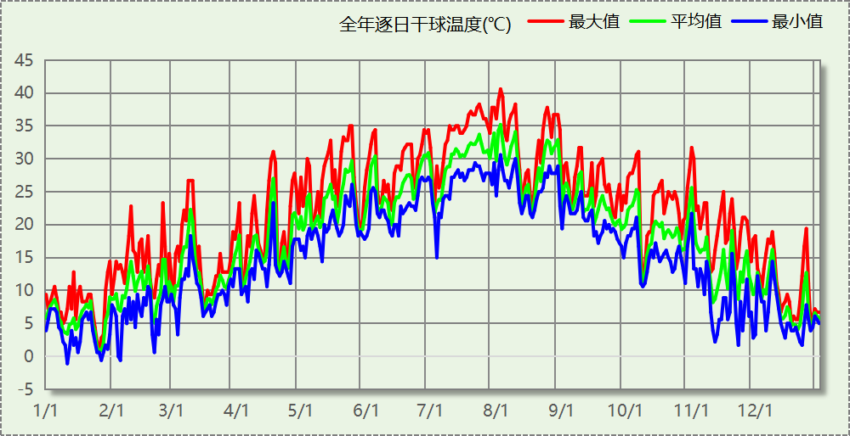

逐月辐照量表
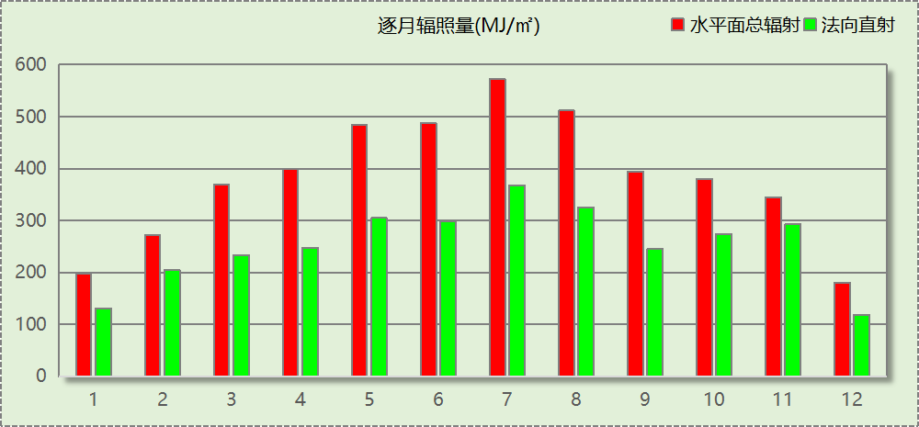

峰值工况
气象数据 | 时刻 | 干球温度(℃) | 湿球温度(℃) | 含湿量(g/kg) | 焓值(kj/kg)
最热 | 08月02日15时 | 40.6 | 26.7 | 17.1 | 84.8
最冷 | 01月10日06时 | -1.1 | -1.1 | 3.4 | 7.4

围护结构

工程材料
材料名称 | 导热系数  λ | 蓄热系数  S | 密度  ρ | 比热容  Cp | 蒸汽渗透  系数u | 数据来源
材料名称 | W/(m.K) | W/(㎡.K) | kg/m³ | J/(kg.K) | g/(m.h.kPa) | 数据来源
水泥砂浆 | 0.930 | 11.370 | 1800.0 | 1050.0 | 0.0210
石灰砂浆 | 0.810 | 10.070 | 1600.0 | 1050.0 | 0.0443
钢筋混凝土 | 1.740 | 17.200 | 2500.0 | 920.0 | 0.0158
重砂浆砌筑烧结页岩多孔砖/空心砖墙 | 0.580 | 7.920 | 1400.0 | 1062.3 | 0.0158
聚合物水泥防水涂料 | 0.930 | 11.370 | 1800.0 | 1050.0 | 0.0750
聚合物水泥防水砂浆(1) | 0.930 | 11.370 | 1800.0 | 1050.0 | 0.0750
保温腻子 | 0.070 | 1.560 | 450.0 | 1188.5 | 0.0750
C20细石混凝土(ρ=2300) | 1.210 | 15.360 | 2300.0 | 920.0 | 0.0173
难燃型挤塑聚苯板(1) | 0.030 | 0.540 | 25.0 | 5346.4 | 0.0140
各种饰面板与岩棉夹心复合板 | 0.045 | 0.750 | 100.0 | 1718.9 | 0.4880
热固复合聚苯板 G 型 05 级 | 0.050 | 0.850 | 150.0 | 1324.7 | 0.4880
自粘无胎高聚物改性沥青防水卷材 | 0.230 | 9.370 | 900.0 | 1620.0 | 5.7000
蒸压加气混凝土砌块 | 0.180 | 3.490 | 700.0 | 1050.0 | 0.0000
聚合物水泥防水涂料Ⅰ型 | 0.170 | 4.710 | 1050.0 | 1709.0 | 0.0075
石灰水泥砂浆(1) | 0.870 | 10.750 | 1700.0 | 1074.4 | 0.0000
抹面砂浆 | 0.930 | 11.306 | 1800.0 | 1050.0 | 0.0140
陶粒混凝土保温层（强度级别LC15） | 0.230 | 5.200 | 1800.0 | 898.1 | 0.0000

围护结构作法简要说明
1. 屋顶：屋顶构造（坡屋面） (K=0.327,D=5.577)：（由上到下）
C20细石混凝土(ρ=2300) 40mm＋水泥砂浆 10mm＋自粘无胎高聚物改性沥青防水卷材 6mm＋聚合物水泥防水涂料Ⅰ型 1.5mm＋水泥砂浆 20mm＋难燃型挤塑聚苯板(1) 97.7mm＋水泥砂浆 100mm＋钢筋混凝土 120mm＋石灰砂浆 20mm
2. 外墙（填充墙）：外墙构造 (K=0.571,D=6.210)：（由外到内）
各种饰面板与岩棉夹心复合板 50mm＋聚合物水泥防水砂浆(1) 5mm＋聚合物水泥防水涂料 1.5mm＋水泥砂浆 10mm＋重砂浆砌筑烧结页岩多孔砖/空心砖墙 370mm＋水泥砂浆 10mm
3. 外墙（剪力墙）：外墙构造 (K=0.571,D=6.210)：（由外到内）
各种饰面板与岩棉夹心复合板 50mm＋聚合物水泥防水砂浆(1) 5mm＋聚合物水泥防水涂料 1.5mm＋水泥砂浆 10mm＋重砂浆砌筑烧结页岩多孔砖/空心砖墙 370mm＋水泥砂浆 10mm
4. 热桥柱：热桥柱构造 (K=0.685,D=3.888)：（由外到内）
各种饰面板与岩棉夹心复合板 50mm＋聚合物水泥防水砂浆(1) 5mm＋聚合物水泥防水涂料 1.5mm＋水泥砂浆 10mm＋重砂浆砌筑烧结页岩多孔砖/空心砖墙 200mm＋水泥砂浆 10mm
5. 挑空楼板：挑空楼板构造一 (K=0.682,D=3.626)：（由上到下）
陶粒混凝土保温层（强度级别LC15） 60mm＋钢筋混凝土 120mm＋水泥砂浆 10mm＋热固复合聚苯板 G 型 05 级 50mm＋保温腻子 5mm
6. 外窗构造：断桥铝合金型材（断桥宽度14.8mm） 6mm高透光双银Low-E+12mm空气+6透明 (K=2.500)：
传热系数2.500W/㎡.K，窗太阳得热系数0.360

围护结构概况

 |  |  | 设计建筑
屋顶传热系数K  和热情性指标 D |  |  | 0.33  5.58
外墙传热系数K  和热情性指标 D |  |  | 0.63  6.21
挑空(或架空)楼板传热系数K  和热惰性指标 D |  |  | 0.68  3.63
天窗传热系数K  和太阳得热系数 SHGC |  |  | －  －
外窗（包括透明幕墙） | 朝向 | 立面 | 窗墙比 | 传热  系数 | 太阳得热系数
外窗（包括透明幕墙） | 南向 | 南-默认立面 | 0.08 | 2.50 | 0.29
外窗（包括透明幕墙） | 北向 | 北-默认立面 | 0.15 | 2.50 | 0.35
外窗（包括透明幕墙） | 东向 | 东-默认立面 | 0.10 | 2.50 | 0.35
外窗（包括透明幕墙） | 西向 | 西-默认立面 | 0.08 | 2.50 | 0.34

设计建筑

房间类型

房间参数表
房间类型 | 空调  温度℃ | 供暖  温度℃ | 新风量 | 渗透风  换气次数 | 人员密度 | 照明功率 | 插座设备  功率
会议室 | 26 | 18 | 14(m³/h.人) | 0(次/h) | 2.5(㎡/人) | 8(W/㎡) | 15(W/㎡)
办公-普通办公室 | 26 | 20 | 30(m³/h.人) | 0(次/h) | 8(㎡/人) | 8(W/㎡) | 15(W/㎡)
卫生间 | 28 | 18 | 20(m³/h.人) | 0(次/h) | 20(㎡/人) | 6(W/㎡) | 15(W/㎡)
展览馆 | 26 | 20 | 30(m³/h.人) | 0(次/h) | 8(㎡/人) | 8(W/㎡) | 15(W/㎡)
库房 | － | － | 0(m³/h.人) | 0(次/h) | 0(人) | 2(W/㎡) | 0(W/㎡)
库房 | － | － | 0(m³/h.人) | 0(次/h) | 0(人) | 2(W/㎡) | 0(W/㎡)
普通办公室 | 26 | 20 | 30(m³/h.人) | 0(次/h) | 8(㎡/人) | 8(W/㎡) | 15(W/㎡)
楼梯间 | － | － | 0(m³/h.人) | 0(次/h) | 0(人) | 6(W/㎡) | 5(W/㎡)
空房间 | － | － | 0(m³/h.人) | 0(次/h) | 0(人) | 8(W/㎡) | 0(W/㎡)
设备间 | － | － | 0(m³/h.人) | 0(次/h) | 0(人) | 3.5(W/㎡) | 15(W/㎡)
设备间 | － | － | 0(m³/h.人) | 0(次/h) | 0(人) | 4(W/㎡) | 15(W/㎡)
走廊 | 26 | 16 | 20(m³/h.人) | 0(次/h) | 50(㎡/人) | 6(W/㎡) | 15(W/㎡)

作息时间表
详见附录

系统类型

系统分区
系统编号 | 系统类型 | 面积(㎡) | 包含的房间
空调1 | 中央空调-双管制风机盘管 | 2978.18 | 所有房间

热回收参数
系统编号 | 热回收 | 供冷 |  | 供暖
系统编号 | 热回收 | 回收效率(%) | 启动温(焓)差 | 回收效率(%) | 启动温(焓)差
空调1 | 显热回收 | 60 | 5℃ | 65 | 5(℃)

制冷系统

默认冷源

供应的系统
系统编号 | 空调1

冷水机组
名称 | 类型 | 额定耗电量  (kW) | 额定制冷量  (kW) | 额定性能系数  (COP) | 台数
机组1 | 水冷-螺杆式冷水机组 | 100 | 500 | 5.00 | 1

水泵系统
机组名称 | 类型 | 调节 | 流量  (m3/h) | 扬程  (m) | 设计工作效率(%) | 输入功率  (kW) | 冷却塔耗电比(kWh/m3) | 台数
机组1 | 冷冻水泵 | 单速 | 103 | 30 | 80 | 12.1 | － | 1
机组1 | 冷却水泵 | 单速 | 124 | 30 | 80 | 14.6 | 0.03 | 1

运行工况
负载率  (%) | 机组制冷量  (kW) | 机组功率  (kW) | 性能系数  (COP) | 冷却水泵功率  (kW) | 冷冻水泵功率  (kW) | 冷却塔功率  (kW)
20 | 100 | 25 | 4.00 | 9.8 | 11.7 | 3
40 | 200 | 48 | 4.17 | 9.8 | 11.7 | 3
60 | 300 | 68 | 4.41 | 9.8 | 11.7 | 3
80 | 400 | 80 | 5.00 | 9.8 | 11.7 | 3
100 | 500 | 100 | 5.00 | 9.8 | 11.7 | 3

制冷能耗
负荷区间  (%) | 区间负荷  (kWh) | 运行时长(h) | 制冷机组  (kWh) | 平均性能系数(COP) | 冷却水泵  (kWh) | 冷冻水泵  (kWh) | 冷却塔  (kWh)
0~20 | 21572 | 522 | 5393 | 4.00 | 5116 | 6107 | 1566
20~40 | 86438 | 563 | 21093 | 4.10 | 5517 | 6587 | 1689
40~60 | 115703 | 469 | 26985 | 4.29 | 4596 | 5487 | 1407
60~80 | 15878 | 49 | 3482 | 4.56 | 480 | 573 | 147
80~100 | 415 | 1 | 83 | 5.00 | 10 | 12 | 3
>100 | 0 | 0 | 0 | － | 0 | 0 | 0
合计 | 240006 | 1604 | 57036 |  | 15719 | 18767 | 4812

供暖系统

默认热源

供应的系统
系统编号 | 空调1

市政热力系统能耗
累计  热负荷  (kWh) | 外网热  输送效率 | 耗电  输热比  EHR | 热/电  转换系数  (kWh/kWh) | 热源折合  电耗  (kWh) | 供暖水  泵电耗  (kWh) | 合计  电耗  (kWh)
50409 | 0.92 | 0.00433 | 2.93 | 18698 | 218 | 18916

空调风机

独立新排风
系统编号 | 新风量  (m³/h) | 单位风量耗功率  W/(m³/h) | 风机功率(W) | 运行时长(h) | 新风电耗(kWh)
空调1 | － | － | 500 | 3000 | 1500
合计 |  |  |  |  | 1500

风机盘管
系统编号 | 总功率(W) | 同时使用系数 | 运行时长(h) | 风机盘管电耗(kWh)
空调1 | 400 | 1 | 2866 | 1146
合计 |  |  |  | 1146

照明
房间类型 | 单位面积电耗  (kWh/㎡) | 房间数量 | 房间合计面积  (㎡) | 合计电耗  (kWh)
办公-会议室 | 13.44 | 1 | 122 | 1633
博物馆-卫生间 | 10.08 | 3 | 116 | 1171
博物馆-展览馆 | 13.44 | 3 | 2219 | 29830
博览-库房 | 17.52 | 1 | 118 | 2075
办公-库房 | 12.00 | 1 | 63 | 762
办公-普通办公室 | 13.44 | 6 | 106 | 1424
普通办公室 | 13.44 | 1 | 53 | 714
博物馆-楼梯间 | 52.56 | 1 | 24 | 1287
博物馆-空房间 | 0.00 | 1 | 46 | 0
办公-设备间 | 21.00 | 2 | 34 | 714
博物馆-设备间 | 35.04 | 2 | 21 | 722
博物馆-走廊 | 14.18 | 3 | 540 | 7659
总计 |  |  |  | 47992

负荷分项统计
分类 | 围护传热 | 室内得热 | 窗日射 | 不利  新风/渗透 | 有利  新风/渗透 | 热回收 | 合计
供暖(kWh/㎡) | -22.77 | 12.70 | 0.92 | -10.35 | — | 5.25 | -14.24
供冷(kWh/㎡) | 14.50 | 29.81 | 2.58 | 23.00 | -0.60 | -1.49 | 67.79
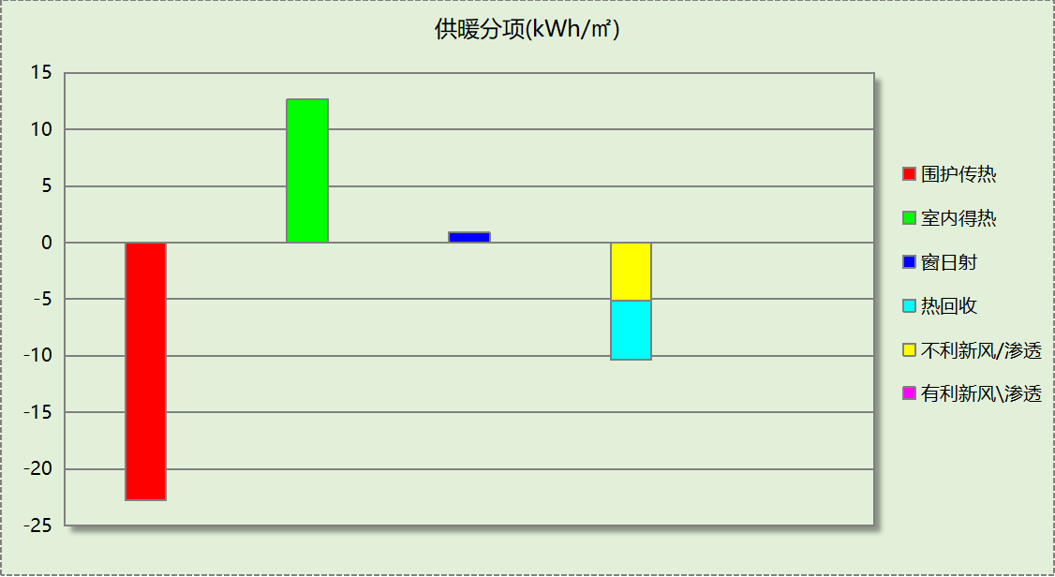
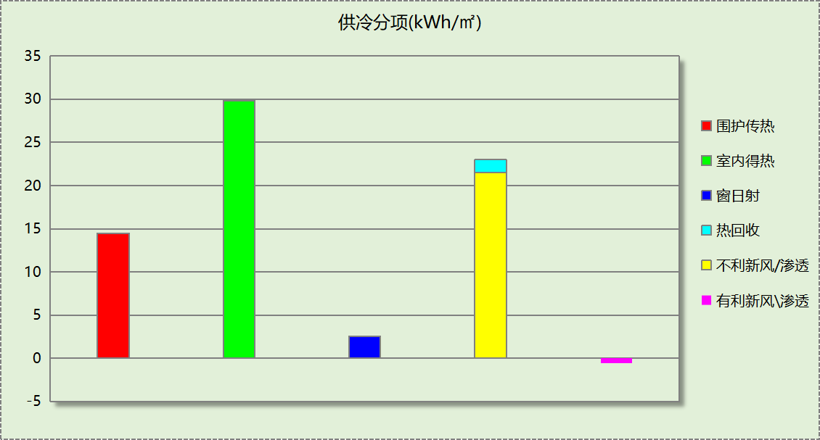

逐月负荷表
月份 | 供暖(kWh) | 供冷(kWh) | 热负荷  峰值(kW) | 热负荷  峰值时刻 | 冷负荷  峰值(kW) | 冷负荷  峰值时刻
1月 | 23571 | 0 | 302.080 | 1月2日8时 | 0.000 | --
2月 | 7831 | 0 | 174.155 | 2月4日8时 | 0.000 | --
3月 | 4829 | 11 | 128.832 | 3月18日8时 | 4.183 | 3月8日16时
4月 | 1296 | 2814 | 71.611 | 4月5日8时 | 151.517 | 4月18日15时
5月 | 5 | 28600 | 2.769 | 5月2日8时 | 215.726 | 5月24日9时
6月 | 0 | 37786 | 0.000 | -- | 239.631 | 6月28日10时
7月 | 0 | 63532 | 0.000 | -- | 349.191 | 7月22日9时
8月 | 0 | 62230 | 0.000 | -- | 414.510 | 8月5日9时
9月 | 0 | 33042 | 0.000 | -- | 272.970 | 9月2日9时
10月 | 0 | 10365 | 0.000 | -- | 155.080 | 10月4日15时
11月 | 342 | 1627 | 49.625 | 11月25日8时 | 114.489 | 11月1日16时
12月 | 12535 | 0 | 210.782 | 12月23日8时 | 0.000 | --
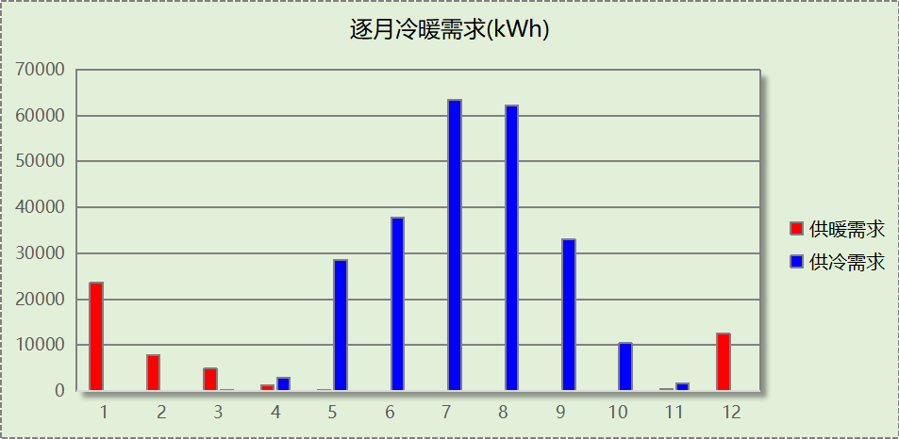
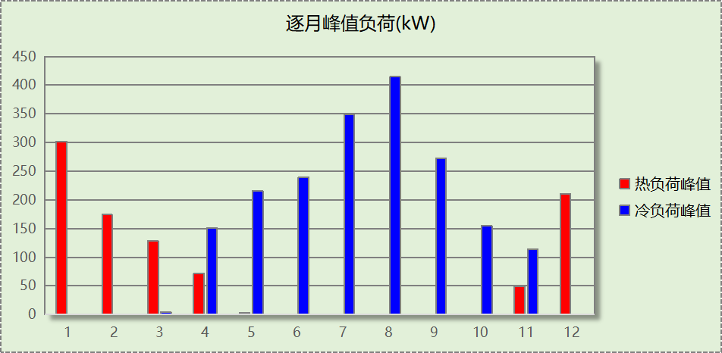

逐月电耗
注:供冷供暖为冷热源及输配水泵电耗，热水为扣减太阳能后电耗，所有数据单位kWh/㎡。
月 | 供冷 | 供暖 | 空调风机 | 照明 | 插座设备 | 排风机 | 电梯 | 热水
1 | 0.00 | 2.50 | 0.07 | 1.19 | － | － | － | －
2 | 0.00 | 0.83 | 0.05 | 0.93 | － | － | － | －
3 | 0.02 | 0.51 | 0.06 | 1.14 | － | － | － | －
4 | 0.63 | 0.14 | 0.06 | 1.14 | － | － | － | －
5 | 3.69 | 0.00 | 0.07 | 1.19 | － | － | － | －
6 | 4.12 | 0.00 | 0.06 | 1.04 | － | － | － | －
7 | 6.08 | 0.00 | 0.07 | 1.24 | － | － | － | －
8 | 5.88 | 0.00 | 0.07 | 1.19 | － | － | － | －
9 | 3.82 | 0.00 | 0.06 | 1.09 | － | － | － | －
10 | 2.26 | 0.00 | 0.06 | 1.09 | － | － | － | －
11 | 0.72 | 0.04 | 0.06 | 1.14 | － | － | － | －
12 | 0.00 | 1.33 | 0.07 | 1.19 | － | － | － | －
合计 | 27.21 | 5.34 | 0.75 | 13.55 | － | － | － | －

参照建筑

房间类型

房间参数表
房间类型 | 空调  温度℃ | 供暖  温度℃ | 新风量 | 渗透风  换气次数 | 人员密度 | 照明功率 | 插座设备  功率
会议室 | 26 | 18 | 14(m³/h.人) | 0(次/h) | 2.5(㎡/人) | 9(W/㎡) | 15(W/㎡)
办公-普通办公室 | 26 | 20 | 30(m³/h.人) | 0(次/h) | 8(㎡/人) | 9(W/㎡) | 15(W/㎡)
卫生间 | 28 | 18 | 20(m³/h.人) | 0(次/h) | 20(㎡/人) | 6(W/㎡) | 15(W/㎡)
展览馆 | 26 | 20 | 30(m³/h.人) | 0(次/h) | 8(㎡/人) | 9(W/㎡) | 15(W/㎡)
库房 | － | － | 0(m³/h.人) | 0(次/h) | 0(人) | 5(W/㎡) | 0(W/㎡)
库房 | － | － | 0(m³/h.人) | 0(次/h) | 0(人) | 5(W/㎡) | 0(W/㎡)
普通办公室 | 26 | 20 | 30(m³/h.人) | 0(次/h) | 8(㎡/人) | 9(W/㎡) | 15(W/㎡)
楼梯间 | － | － | 0(m³/h.人) | 0(次/h) | 0(人) | 5(W/㎡) | 5(W/㎡)
空房间 | － | － | 0(m³/h.人) | 0(次/h) | 0(人) | 0(W/㎡) | 0(W/㎡)
设备间 | － | － | 0(m³/h.人) | 0(次/h) | 0(人) | 3.5(W/㎡) | 15(W/㎡)
设备间 | － | － | 0(m³/h.人) | 0(次/h) | 0(人) | 3.5(W/㎡) | 15(W/㎡)
走廊 | 26 | 16 | 20(m³/h.人) | 0(次/h) | 50(㎡/人) | 5(W/㎡) | 15(W/㎡)

作息时间表
同设计建筑

制冷系统
负荷(kWh/a) | 系统综合性能系数 | 耗电(kWh/a)
247477 | 2.50 | 98991

供暖系统
负荷(kWh/a) | 系统综合性能系数 | 耗电(kWh/a)
67707 | 1.80 | 37615

照明
房间类型 | 单位面积电耗  (kWh/㎡) | 房间数量 | 房间合计面积  (㎡) | 合计电耗  (kWh)
办公-会议室 | 15.12 | 1 | 122 | 1837
博物馆-卫生间 | 10.08 | 3 | 116 | 1171
博物馆-展览馆 | 15.12 | 3 | 2219 | 33559
博览-库房 | 43.80 | 1 | 118 | 5188
办公-库房 | 30.00 | 1 | 63 | 1904
办公-普通办公室 | 15.12 | 6 | 106 | 1602
普通办公室 | 15.12 | 1 | 53 | 804
博物馆-楼梯间 | 43.80 | 1 | 24 | 1073
博物馆-空房间 | 0.00 | 1 | 46 | 0
办公-设备间 | 21.00 | 2 | 34 | 714
博物馆-设备间 | 30.66 | 2 | 21 | 632
博物馆-走廊 | 11.81 | 3 | 540 | 6383
总计 |  |  |  | 54866

负荷分项统计
分类 | 围护传热 | 室内得热 | 窗日射 | 不利  新风/渗透 | 有利  新风/渗透 | 热回收 | 合计
供暖(kWh/㎡) | -22.62 | 12.88 | 0.92 | -10.29 | — | 0.00 | -19.12
供冷(kWh/㎡) | 14.66 | 30.29 | 2.59 | 23.01 | -0.65 | 0.00 | 69.90
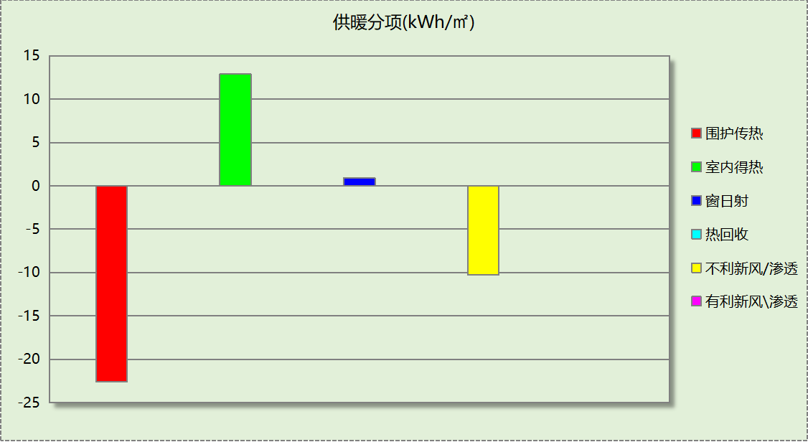
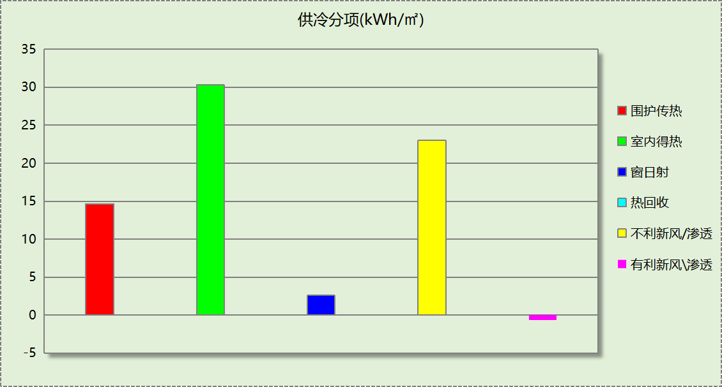

逐月负荷表
月份 | 供暖(kWh) | 供冷(kWh) | 热负荷  峰值(kW) | 热负荷  峰值时刻 | 冷负荷  峰值(kW) | 冷负荷  峰值时刻
1月 | 29964 | 0 | 326.689 | 1月2日8时 | 0.000 | --
2月 | 10834 | 0 | 210.934 | 2月4日8时 | 0.000 | --
3月 | 7008 | 15 | 149.579 | 3月18日8时 | 4.314 | 3月8日16时
4月 | 1529 | 2965 | 89.867 | 4月5日8时 | 153.860 | 4月18日15时
5月 | 5 | 29401 | 3.017 | 5月2日8时 | 221.382 | 5月24日16时
6月 | 0 | 38722 | 0.000 | -- | 249.378 | 6月28日16时
7月 | 0 | 66079 | 0.000 | -- | 350.736 | 7月22日9时
8月 | 0 | 64468 | 0.000 | -- | 415.876 | 8月5日9时
9月 | 0 | 33398 | 0.000 | -- | 274.325 | 9月2日9时
10月 | 0 | 10697 | 0.000 | -- | 156.282 | 10月4日15时
11月 | 820 | 1731 | 69.213 | 11月25日8时 | 116.105 | 11月1日16时
12月 | 17546 | 0 | 237.055 | 12月23日8时 | 0.000 | --
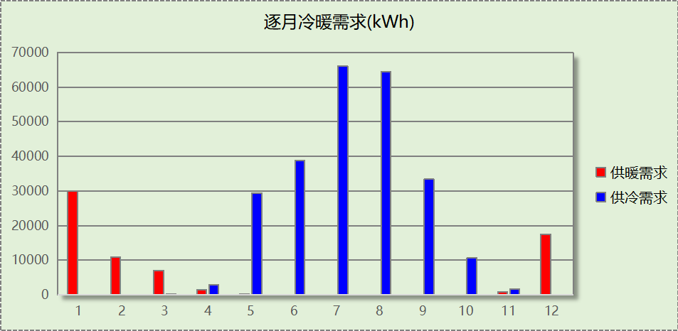
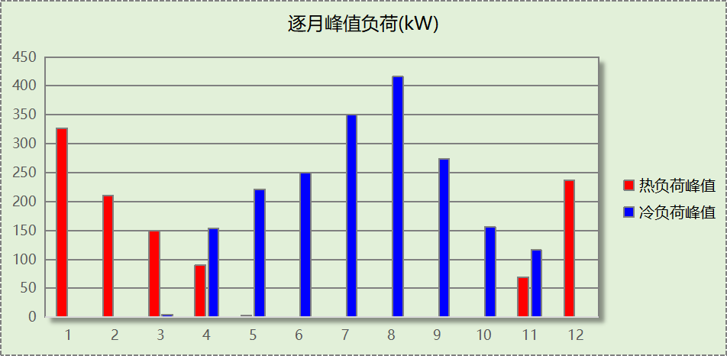

计算结果
能耗分类 | 能耗子类 | 设计建筑  (kWh/㎡) | 参照建筑  (kWh/㎡) | 节能率  （%）
建筑负荷 | 耗冷量 | 67.79 | 69.90 | 7.86%
建筑负荷 | 耗热量 | 14.24 | 19.12 | 7.86%
建筑负荷 | 冷热合计 | 82.03 | 89.02 | 7.86%
热回收负荷 | 供冷 | 1.49 | －
热回收负荷 | 供暖 | 5.25 | －
热回收负荷 | 冷热合计 | 6.74 | －
供冷电耗 | 中央冷源 | 16.11 | － | 2.68%
供冷电耗 | 冷却水泵 | 4.44 | － | 2.68%
供冷电耗 | 冷冻水泵 | 5.30 | － | 2.68%
供冷电耗 | 冷却塔 | 1.36 | － | 2.68%
供冷电耗 | 多联机/单元式空调 | 0.00 | － | 2.68%
供冷电耗 | 供冷合计 | 27.21 | 27.96 | 2.68%
供暖电耗 | 中央热源 | 5.28 | － | 49.71%
供暖电耗 | 供暖水泵 | 0.06 | － | 49.71%
供暖电耗 | 热源侧水泵 | 0.00 | － | 49.71%
供暖电耗 | 多联机/单元式热泵/壁挂炉 | 0.00 | － | 49.71%
供暖电耗 | 供暖合计 | 5.34 | 10.62 | 49.71%
空调风机电耗 | 独立新排风 | 0.42 | － | -
空调风机电耗 | 风机盘管 | 0.32 | － | -
空调风机电耗 | 全空气系统 | 0.00 | － | -
空调风机电耗 | 风机合计 | 0.75 | － | -
采暖空调电耗 |  | 33.30 | 38.58 | 13.69%
照明电耗 |  | 13.55 | 15.50 | 12.53%
建筑综合电耗 |  | 46.86 | 54.08 | 13.36%

绿色建筑性能评估得分
标准条文 | 得分评价 | 节能率 | 得分
7.2.10 采取措施降低建筑能耗 | 建筑能耗相比国家现行有关建筑节能标准降低10%, 得4 分；降低20%,得8 分。 | 13.36% | 4
标准依据 | 湖南省《绿色建筑评价标准》 DBJ43/T358-2020

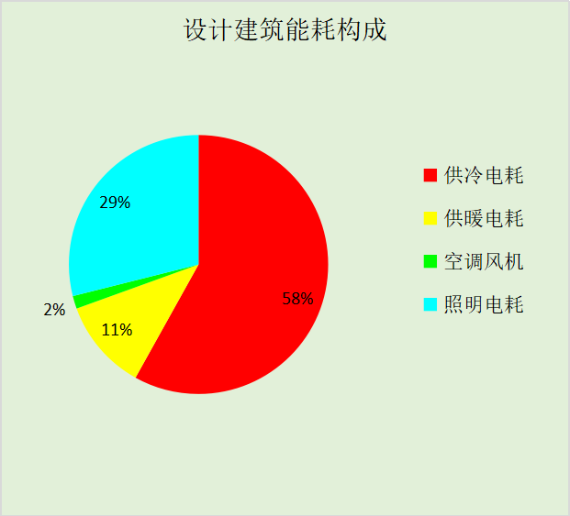
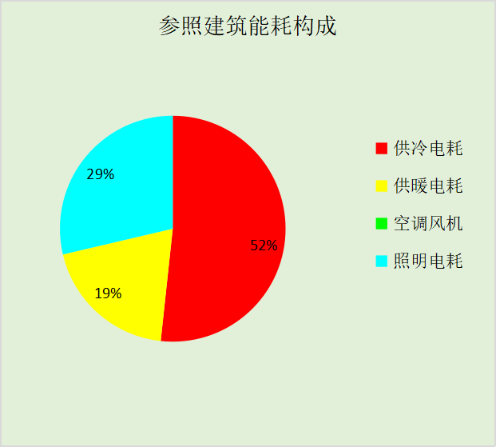
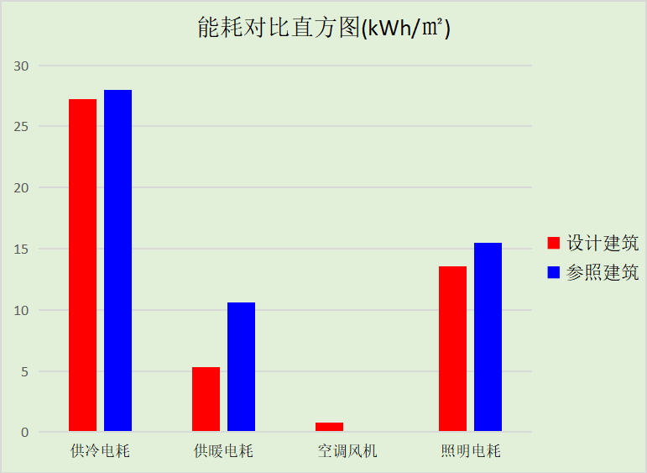

附录

工作日/节假日人员逐时在室率(%)

房间类型 | 1 | 2 | 3 | 4 | 5 | 6 | 7 | 8 | 9 | 10 | 11 | 12 | 13 | 14 | 15 | 16 | 17 | 18 | 19 | 20 | 21 | 22 | 23 | 24
办公-会议室 | 0 | 0 | 0 | 0 | 0 | 0 | 10 | 50 | 100 | 100 | 100 | 30 | 100 | 100 | 100 | 100 | 50 | 20 | 10 | 0 | 0 | 0 | 0 | 0
办公-会议室 | 0 | 0 | 0 | 0 | 0 | 0 | 0 | 20 | 45 | 0 | 0 | 0 | 0 | 0 | 0 | 0 | 0 | 0 | 0 | 0 | 0 | 0 | 0 | 0
办公-普通办公室 | 0 | 0 | 0 | 0 | 0 | 0 | 10 | 50 | 100 | 100 | 100 | 30 | 100 | 100 | 100 | 100 | 50 | 20 | 10 | 0 | 0 | 0 | 0 | 0
办公-普通办公室 | 0 | 0 | 0 | 0 | 0 | 0 | 0 | 20 | 45 | 0 | 0 | 0 | 0 | 0 | 0 | 0 | 0 | 0 | 0 | 0 | 0 | 0 | 0 | 0
博物馆-卫生间 | 0 | 0 | 0 | 0 | 0 | 0 | 10 | 50 | 100 | 100 | 100 | 30 | 100 | 100 | 100 | 100 | 50 | 20 | 10 | 0 | 0 | 0 | 0 | 0
博物馆-卫生间 | 0 | 0 | 0 | 0 | 0 | 0 | 0 | 20 | 45 | 0 | 0 | 0 | 0 | 0 | 0 | 0 | 0 | 0 | 0 | 0 | 0 | 0 | 0 | 0
博物馆-展览馆 | 0 | 0 | 0 | 0 | 0 | 0 | 10 | 50 | 100 | 100 | 100 | 30 | 100 | 100 | 100 | 100 | 50 | 20 | 10 | 0 | 0 | 0 | 0 | 0
博物馆-展览馆 | 0 | 0 | 0 | 0 | 0 | 0 | 0 | 20 | 45 | 0 | 0 | 0 | 0 | 0 | 0 | 0 | 0 | 0 | 0 | 0 | 0 | 0 | 0 | 0
博览-库房 | 0 | 0 | 0 | 0 | 0 | 0 | 0 | 0 | 0 | 0 | 0 | 0 | 0 | 0 | 0 | 0 | 0 | 0 | 0 | 0 | 0 | 0 | 0 | 0
博览-库房 | 0 | 0 | 0 | 0 | 0 | 0 | 0 | 0 | 0 | 0 | 0 | 0 | 0 | 0 | 0 | 0 | 0 | 0 | 0 | 0 | 0 | 0 | 0 | 0
办公-库房 | 0 | 0 | 0 | 0 | 0 | 0 | 0 | 0 | 0 | 0 | 0 | 0 | 0 | 0 | 0 | 0 | 0 | 0 | 0 | 0 | 0 | 0 | 0 | 0
办公-库房 | 0 | 0 | 0 | 0 | 0 | 0 | 0 | 0 | 0 | 0 | 0 | 0 | 0 | 0 | 0 | 0 | 0 | 0 | 0 | 0 | 0 | 0 | 0 | 0
办公-普通办公室 | 0 | 0 | 0 | 0 | 0 | 0 | 10 | 50 | 100 | 100 | 100 | 30 | 100 | 100 | 100 | 100 | 50 | 20 | 10 | 0 | 0 | 0 | 0 | 0
办公-普通办公室 | 0 | 0 | 0 | 0 | 0 | 0 | 0 | 20 | 45 | 0 | 0 | 0 | 0 | 0 | 0 | 0 | 0 | 0 | 0 | 0 | 0 | 0 | 0 | 0
博物馆-楼梯间 | 0 | 0 | 0 | 0 | 0 | 0 | 0 | 0 | 0 | 0 | 0 | 0 | 0 | 0 | 0 | 0 | 0 | 0 | 0 | 0 | 0 | 0 | 0 | 0
博物馆-楼梯间 | 0 | 0 | 0 | 0 | 0 | 0 | 0 | 0 | 0 | 0 | 0 | 0 | 0 | 0 | 0 | 0 | 0 | 0 | 0 | 0 | 0 | 0 | 0 | 0
博物馆-空房间 | 0 | 0 | 0 | 0 | 0 | 0 | 0 | 0 | 0 | 0 | 0 | 0 | 0 | 0 | 0 | 0 | 0 | 0 | 0 | 0 | 0 | 0 | 0 | 0
博物馆-空房间 | 0 | 0 | 0 | 0 | 0 | 0 | 0 | 0 | 0 | 0 | 0 | 0 | 0 | 0 | 0 | 0 | 0 | 0 | 0 | 0 | 0 | 0 | 0 | 0
办公-设备间 | 0 | 0 | 0 | 0 | 0 | 0 | 0 | 0 | 0 | 0 | 0 | 0 | 0 | 0 | 0 | 0 | 0 | 0 | 0 | 0 | 0 | 0 | 0 | 0
办公-设备间 | 0 | 0 | 0 | 0 | 0 | 0 | 0 | 0 | 0 | 0 | 0 | 0 | 0 | 0 | 0 | 0 | 0 | 0 | 0 | 0 | 0 | 0 | 0 | 0
博物馆-设备间 | 0 | 0 | 0 | 0 | 0 | 0 | 0 | 0 | 0 | 0 | 0 | 0 | 0 | 0 | 0 | 0 | 0 | 0 | 0 | 0 | 0 | 0 | 0 | 0
博物馆-设备间 | 0 | 0 | 0 | 0 | 0 | 0 | 0 | 0 | 0 | 0 | 0 | 0 | 0 | 0 | 0 | 0 | 0 | 0 | 0 | 0 | 0 | 0 | 0 | 0
博物馆-走廊 | 0 | 0 | 0 | 0 | 0 | 0 | 10 | 50 | 95 | 95 | 95 | 80 | 80 | 95 | 95 | 95 | 95 | 30 | 30 | 0 | 0 | 0 | 0 | 0
博物馆-走廊 | 0 | 0 | 0 | 0 | 0 | 0 | 0 | 0 | 0 | 0 | 0 | 0 | 0 | 0 | 0 | 0 | 0 | 0 | 0 | 0 | 0 | 0 | 0 | 0

注：上行：工作日；下行：节假日

工作日/节假日照明开关时间表(%)

房间类型 | 1 | 2 | 3 | 4 | 5 | 6 | 7 | 8 | 9 | 10 | 11 | 12 | 13 | 14 | 15 | 16 | 17 | 18 | 19 | 20 | 21 | 22 | 23 | 24
办公-会议室 | 10 | 10 | 10 | 10 | 10 | 10 | 10 | 36 | 62 | 56 | 54 | 43 | 53 | 55 | 58 | 67 | 40 | 18 | 10 | 10 | 10 | 10 | 10 | 10
办公-会议室 | 0 | 0 | 0 | 0 | 0 | 0 | 0 | 0 | 0 | 0 | 0 | 0 | 0 | 0 | 0 | 0 | 0 | 0 | 0 | 0 | 0 | 0 | 0 | 0
办公-普通办公室 | 10 | 10 | 10 | 10 | 10 | 10 | 10 | 36 | 62 | 56 | 54 | 43 | 53 | 55 | 58 | 67 | 40 | 18 | 10 | 10 | 10 | 10 | 10 | 10
办公-普通办公室 | 0 | 0 | 0 | 0 | 0 | 0 | 0 | 0 | 0 | 0 | 0 | 0 | 0 | 0 | 0 | 0 | 0 | 0 | 0 | 0 | 0 | 0 | 0 | 0
博物馆-卫生间 | 10 | 10 | 10 | 10 | 10 | 10 | 10 | 36 | 62 | 56 | 54 | 43 | 53 | 55 | 58 | 67 | 40 | 18 | 10 | 10 | 10 | 10 | 10 | 10
博物馆-卫生间 | 0 | 0 | 0 | 0 | 0 | 0 | 0 | 0 | 0 | 0 | 0 | 0 | 0 | 0 | 0 | 0 | 0 | 0 | 0 | 0 | 0 | 0 | 0 | 0
博物馆-展览馆 | 10 | 10 | 10 | 10 | 10 | 10 | 10 | 36 | 62 | 56 | 54 | 43 | 53 | 55 | 58 | 67 | 40 | 18 | 10 | 10 | 10 | 10 | 10 | 10
博物馆-展览馆 | 0 | 0 | 0 | 0 | 0 | 0 | 0 | 0 | 0 | 0 | 0 | 0 | 0 | 0 | 0 | 0 | 0 | 0 | 0 | 0 | 0 | 0 | 0 | 0
博览-库房 | 100 | 100 | 100 | 100 | 100 | 100 | 100 | 100 | 100 | 100 | 100 | 100 | 100 | 100 | 100 | 100 | 100 | 100 | 100 | 100 | 100 | 100 | 100 | 100
博览-库房 | 100 | 100 | 100 | 100 | 100 | 100 | 100 | 100 | 100 | 100 | 100 | 100 | 100 | 100 | 100 | 100 | 100 | 100 | 100 | 100 | 100 | 100 | 100 | 100
办公-库房 | 100 | 100 | 100 | 100 | 100 | 100 | 100 | 100 | 100 | 100 | 100 | 100 | 100 | 100 | 100 | 100 | 100 | 100 | 100 | 100 | 100 | 100 | 100 | 100
办公-库房 | 0 | 0 | 0 | 0 | 0 | 0 | 0 | 0 | 0 | 0 | 0 | 0 | 0 | 0 | 0 | 0 | 0 | 0 | 0 | 0 | 0 | 0 | 0 | 0
办公-普通办公室 | 10 | 10 | 10 | 10 | 10 | 10 | 10 | 36 | 62 | 56 | 54 | 43 | 53 | 55 | 58 | 67 | 40 | 18 | 10 | 10 | 10 | 10 | 10 | 10
办公-普通办公室 | 0 | 0 | 0 | 0 | 0 | 0 | 0 | 0 | 0 | 0 | 0 | 0 | 0 | 0 | 0 | 0 | 0 | 0 | 0 | 0 | 0 | 0 | 0 | 0
博物馆-楼梯间 | 100 | 100 | 100 | 100 | 100 | 100 | 100 | 100 | 100 | 100 | 100 | 100 | 100 | 100 | 100 | 100 | 100 | 100 | 100 | 100 | 100 | 100 | 100 | 100
博物馆-楼梯间 | 100 | 100 | 100 | 100 | 100 | 100 | 100 | 100 | 100 | 100 | 100 | 100 | 100 | 100 | 100 | 100 | 100 | 100 | 100 | 100 | 100 | 100 | 100 | 100
博物馆-空房间 | 0 | 0 | 0 | 0 | 0 | 0 | 0 | 0 | 0 | 0 | 0 | 0 | 0 | 0 | 0 | 0 | 0 | 0 | 0 | 0 | 0 | 0 | 0 | 0
博物馆-空房间 | 0 | 0 | 0 | 0 | 0 | 0 | 0 | 0 | 0 | 0 | 0 | 0 | 0 | 0 | 0 | 0 | 0 | 0 | 0 | 0 | 0 | 0 | 0 | 0
办公-设备间 | 100 | 100 | 100 | 100 | 100 | 100 | 100 | 100 | 100 | 100 | 100 | 100 | 100 | 100 | 100 | 100 | 100 | 100 | 100 | 100 | 100 | 100 | 100 | 100
办公-设备间 | 0 | 0 | 0 | 0 | 0 | 0 | 0 | 0 | 0 | 0 | 0 | 0 | 0 | 0 | 0 | 0 | 0 | 0 | 0 | 0 | 0 | 0 | 0 | 0
博物馆-设备间 | 100 | 100 | 100 | 100 | 100 | 100 | 100 | 100 | 100 | 100 | 100 | 100 | 100 | 100 | 100 | 100 | 100 | 100 | 100 | 100 | 100 | 100 | 100 | 100
博物馆-设备间 | 100 | 100 | 100 | 100 | 100 | 100 | 100 | 100 | 100 | 100 | 100 | 100 | 100 | 100 | 100 | 100 | 100 | 100 | 100 | 100 | 100 | 100 | 100 | 100
博物馆-走廊 | 0 | 0 | 0 | 0 | 0 | 0 | 10 | 50 | 95 | 95 | 95 | 80 | 80 | 95 | 95 | 95 | 95 | 30 | 30 | 0 | 0 | 0 | 0 | 0
博物馆-走廊 | 0 | 0 | 0 | 0 | 0 | 0 | 0 | 0 | 0 | 0 | 0 | 0 | 0 | 0 | 0 | 0 | 0 | 0 | 0 | 0 | 0 | 0 | 0 | 0

注：上行：工作日；下行：节假日

工作日/节假日设备逐时使用率(%)

房间类型 | 1 | 2 | 3 | 4 | 5 | 6 | 7 | 8 | 9 | 10 | 11 | 12 | 13 | 14 | 15 | 16 | 17 | 18 | 19 | 20 | 21 | 22 | 23 | 24
办公-会议室 | 0 | 0 | 0 | 0 | 0 | 0 | 10 | 50 | 100 | 100 | 100 | 100 | 100 | 100 | 100 | 100 | 50 | 20 | 10 | 0 | 0 | 0 | 0 | 0
办公-会议室 | 0 | 0 | 0 | 0 | 0 | 0 | 0 | 0 | 0 | 0 | 0 | 0 | 0 | 0 | 0 | 0 | 0 | 0 | 0 | 0 | 0 | 0 | 0 | 0
办公-普通办公室 | 0 | 0 | 0 | 0 | 0 | 0 | 10 | 50 | 100 | 100 | 100 | 100 | 100 | 100 | 100 | 100 | 50 | 20 | 10 | 0 | 0 | 0 | 0 | 0
办公-普通办公室 | 0 | 0 | 0 | 0 | 0 | 0 | 0 | 0 | 0 | 0 | 0 | 0 | 0 | 0 | 0 | 0 | 0 | 0 | 0 | 0 | 0 | 0 | 0 | 0
博物馆-卫生间 | 0 | 0 | 0 | 0 | 0 | 0 | 10 | 50 | 100 | 100 | 100 | 100 | 100 | 100 | 100 | 100 | 50 | 20 | 10 | 0 | 0 | 0 | 0 | 0
博物馆-卫生间 | 0 | 0 | 0 | 0 | 0 | 0 | 0 | 0 | 0 | 0 | 0 | 0 | 0 | 0 | 0 | 0 | 0 | 0 | 0 | 0 | 0 | 0 | 0 | 0
博物馆-展览馆 | 0 | 0 | 0 | 0 | 0 | 0 | 10 | 50 | 100 | 100 | 100 | 100 | 100 | 100 | 100 | 100 | 50 | 20 | 10 | 0 | 0 | 0 | 0 | 0
博物馆-展览馆 | 0 | 0 | 0 | 0 | 0 | 0 | 0 | 0 | 0 | 0 | 0 | 0 | 0 | 0 | 0 | 0 | 0 | 0 | 0 | 0 | 0 | 0 | 0 | 0
博览-库房 | 100 | 100 | 100 | 100 | 100 | 100 | 100 | 100 | 100 | 100 | 100 | 100 | 100 | 100 | 100 | 100 | 100 | 100 | 100 | 100 | 100 | 100 | 100 | 100
博览-库房 | 100 | 100 | 100 | 100 | 100 | 100 | 100 | 100 | 100 | 100 | 100 | 100 | 100 | 100 | 100 | 100 | 100 | 100 | 100 | 100 | 100 | 100 | 100 | 100
办公-库房 | 100 | 100 | 100 | 100 | 100 | 100 | 100 | 100 | 100 | 100 | 100 | 100 | 100 | 100 | 100 | 100 | 100 | 100 | 100 | 100 | 100 | 100 | 100 | 100
办公-库房 | 0 | 0 | 0 | 0 | 0 | 0 | 0 | 0 | 0 | 0 | 0 | 0 | 0 | 0 | 0 | 0 | 0 | 0 | 0 | 0 | 0 | 0 | 0 | 0
办公-普通办公室 | 0 | 0 | 0 | 0 | 0 | 0 | 10 | 50 | 100 | 100 | 100 | 100 | 100 | 100 | 100 | 100 | 50 | 20 | 10 | 0 | 0 | 0 | 0 | 0
办公-普通办公室 | 0 | 0 | 0 | 0 | 0 | 0 | 0 | 0 | 0 | 0 | 0 | 0 | 0 | 0 | 0 | 0 | 0 | 0 | 0 | 0 | 0 | 0 | 0 | 0
博物馆-楼梯间 | 100 | 100 | 100 | 100 | 100 | 100 | 100 | 100 | 100 | 100 | 100 | 100 | 100 | 100 | 100 | 100 | 100 | 100 | 100 | 100 | 100 | 100 | 100 | 100
博物馆-楼梯间 | 100 | 100 | 100 | 100 | 100 | 100 | 100 | 100 | 100 | 100 | 100 | 100 | 100 | 100 | 100 | 100 | 100 | 100 | 100 | 100 | 100 | 100 | 100 | 100
博物馆-空房间 | 0 | 0 | 0 | 0 | 0 | 0 | 0 | 0 | 0 | 0 | 0 | 0 | 0 | 0 | 0 | 0 | 0 | 0 | 0 | 0 | 0 | 0 | 0 | 0
博物馆-空房间 | 0 | 0 | 0 | 0 | 0 | 0 | 0 | 0 | 0 | 0 | 0 | 0 | 0 | 0 | 0 | 0 | 0 | 0 | 0 | 0 | 0 | 0 | 0 | 0
办公-设备间 | 100 | 100 | 100 | 100 | 100 | 100 | 100 | 100 | 100 | 100 | 100 | 100 | 100 | 100 | 100 | 100 | 100 | 100 | 100 | 100 | 100 | 100 | 100 | 100
办公-设备间 | 0 | 0 | 0 | 0 | 0 | 0 | 0 | 0 | 0 | 0 | 0 | 0 | 0 | 0 | 0 | 0 | 0 | 0 | 0 | 0 | 0 | 0 | 0 | 0
博物馆-设备间 | 100 | 100 | 100 | 100 | 100 | 100 | 100 | 100 | 100 | 100 | 100 | 100 | 100 | 100 | 100 | 100 | 100 | 100 | 100 | 100 | 100 | 100 | 100 | 100
博物馆-设备间 | 100 | 100 | 100 | 100 | 100 | 100 | 100 | 100 | 100 | 100 | 100 | 100 | 100 | 100 | 100 | 100 | 100 | 100 | 100 | 100 | 100 | 100 | 100 | 100
博物馆-走廊 | 0 | 0 | 0 | 0 | 0 | 0 | 10 | 50 | 95 | 95 | 95 | 50 | 50 | 95 | 95 | 95 | 95 | 30 | 30 | 0 | 0 | 0 | 0 | 0
博物馆-走廊 | 0 | 0 | 0 | 0 | 0 | 0 | 0 | 0 | 0 | 0 | 0 | 0 | 0 | 0 | 0 | 0 | 0 | 0 | 0 | 0 | 0 | 0 | 0 | 0

注：上行：工作日；下行：节假日

工作日/节假日空调系统运行时间表(1:开,0:关)

系统编号 | 1 | 2 | 3 | 4 | 5 | 6 | 7 | 8 | 9 | 10 | 11 | 12 | 13 | 14 | 15 | 16 | 17 | 18 | 19 | 20 | 21 | 22 | 23 | 24
空调1 | 0 | 0 | 0 | 0 | 0 | 0 | 1 | 1 | 1 | 1 | 1 | 1 | 1 | 1 | 1 | 1 | 1 | 1 | 0 | 0 | 0 | 0 | 0 | 0
空调1 | 0 | 0 | 0 | 0 | 0 | 0 | 0 | 0 | 0 | 0 | 0 | 0 | 0 | 0 | 0 | 0 | 0 | 0 | 0 | 0 | 0 | 0 | 0 | 0

注：上行：工作日；下行：节假日

工作日/节假日新风运行时间表(%)

房间类型 | 1 | 2 | 3 | 4 | 5 | 6 | 7 | 8 | 9 | 10 | 11 | 12 | 13 | 14 | 15 | 16 | 17 | 18 | 19 | 20 | 21 | 22 | 23 | 24
办公-会议室 | 0 | 0 | 0 | 0 | 0 | 0 | 100 | 100 | 100 | 100 | 100 | 100 | 100 | 100 | 100 | 100 | 100 | 100 | 0 | 0 | 0 | 0 | 0 | 0
办公-会议室 | 0 | 0 | 0 | 0 | 0 | 0 | 0 | 0 | 0 | 0 | 0 | 0 | 0 | 0 | 0 | 0 | 0 | 0 | 0 | 0 | 0 | 0 | 0 | 0
办公-普通办公室 | 0 | 0 | 0 | 0 | 0 | 0 | 100 | 100 | 100 | 100 | 100 | 100 | 100 | 100 | 100 | 100 | 100 | 100 | 0 | 0 | 0 | 0 | 0 | 0
办公-普通办公室 | 0 | 0 | 0 | 0 | 0 | 0 | 0 | 0 | 0 | 0 | 0 | 0 | 0 | 0 | 0 | 0 | 0 | 0 | 0 | 0 | 0 | 0 | 0 | 0
博物馆-卫生间 | 0 | 0 | 0 | 0 | 0 | 0 | 100 | 100 | 100 | 100 | 100 | 100 | 100 | 100 | 100 | 100 | 100 | 100 | 0 | 0 | 0 | 0 | 0 | 0
博物馆-卫生间 | 0 | 0 | 0 | 0 | 0 | 0 | 0 | 0 | 0 | 0 | 0 | 0 | 0 | 0 | 0 | 0 | 0 | 0 | 0 | 0 | 0 | 0 | 0 | 0
博物馆-展览馆 | 0 | 0 | 0 | 0 | 0 | 0 | 100 | 100 | 100 | 100 | 100 | 100 | 100 | 100 | 100 | 100 | 100 | 100 | 0 | 0 | 0 | 0 | 0 | 0
博物馆-展览馆 | 0 | 0 | 0 | 0 | 0 | 0 | 0 | 0 | 0 | 0 | 0 | 0 | 0 | 0 | 0 | 0 | 0 | 0 | 0 | 0 | 0 | 0 | 0 | 0
博览-库房 | 0 | 0 | 0 | 0 | 0 | 0 | 0 | 100 | 100 | 100 | 100 | 100 | 100 | 100 | 100 | 100 | 100 | 100 | 100 | 100 | 100 | 0 | 0 | 0
博览-库房 | 0 | 0 | 0 | 0 | 0 | 0 | 0 | 100 | 100 | 100 | 100 | 100 | 100 | 100 | 100 | 100 | 100 | 100 | 100 | 100 | 100 | 0 | 0 | 0
办公-库房 | 0 | 0 | 0 | 0 | 0 | 0 | 0 | 100 | 100 | 100 | 100 | 100 | 100 | 100 | 100 | 100 | 100 | 100 | 100 | 100 | 100 | 0 | 0 | 0
办公-库房 | 0 | 0 | 0 | 0 | 0 | 0 | 0 | 0 | 0 | 0 | 0 | 0 | 0 | 0 | 0 | 0 | 0 | 0 | 0 | 0 | 0 | 0 | 0 | 0
办公-普通办公室 | 0 | 0 | 0 | 0 | 0 | 0 | 100 | 100 | 100 | 100 | 100 | 100 | 100 | 100 | 100 | 100 | 100 | 100 | 0 | 0 | 0 | 0 | 0 | 0
办公-普通办公室 | 0 | 0 | 0 | 0 | 0 | 0 | 0 | 0 | 0 | 0 | 0 | 0 | 0 | 0 | 0 | 0 | 0 | 0 | 0 | 0 | 0 | 0 | 0 | 0
博物馆-楼梯间 | 0 | 0 | 0 | 0 | 0 | 0 | 0 | 100 | 100 | 100 | 100 | 100 | 100 | 100 | 100 | 100 | 100 | 100 | 100 | 100 | 100 | 0 | 0 | 0
博物馆-楼梯间 | 0 | 0 | 0 | 0 | 0 | 0 | 0 | 100 | 100 | 100 | 100 | 100 | 100 | 100 | 100 | 100 | 100 | 100 | 100 | 100 | 100 | 0 | 0 | 0
博物馆-空房间 | 0 | 0 | 0 | 0 | 0 | 0 | 0 | 100 | 100 | 100 | 100 | 100 | 100 | 100 | 100 | 100 | 100 | 100 | 0 | 0 | 0 | 0 | 0 | 0
博物馆-空房间 | 0 | 0 | 0 | 0 | 0 | 0 | 0 | 100 | 100 | 100 | 100 | 100 | 100 | 100 | 100 | 100 | 100 | 100 | 100 | 100 | 100 | 0 | 0 | 0
办公-设备间 | 0 | 0 | 0 | 0 | 0 | 0 | 0 | 100 | 100 | 100 | 100 | 100 | 100 | 100 | 100 | 100 | 100 | 100 | 100 | 100 | 100 | 0 | 0 | 0
办公-设备间 | 0 | 0 | 0 | 0 | 0 | 0 | 0 | 0 | 0 | 0 | 0 | 0 | 0 | 0 | 0 | 0 | 0 | 0 | 0 | 0 | 0 | 0 | 0 | 0
博物馆-设备间 | 0 | 0 | 0 | 0 | 0 | 0 | 0 | 100 | 100 | 100 | 100 | 100 | 100 | 100 | 100 | 100 | 100 | 100 | 100 | 100 | 100 | 0 | 0 | 0
博物馆-设备间 | 0 | 0 | 0 | 0 | 0 | 0 | 0 | 100 | 100 | 100 | 100 | 100 | 100 | 100 | 100 | 100 | 100 | 100 | 100 | 100 | 100 | 0 | 0 | 0
博物馆-走廊 | 0 | 0 | 0 | 0 | 0 | 0 | 100 | 100 | 100 | 100 | 100 | 100 | 100 | 100 | 100 | 100 | 100 | 100 | 0 | 0 | 0 | 0 | 0 | 0
博物馆-走廊 | 0 | 0 | 0 | 0 | 0 | 0 | 0 | 0 | 0 | 0 | 0 | 0 | 0 | 0 | 0 | 0 | 0 | 0 | 0 | 0 | 0 | 0 | 0 | 0

注：上行：工作日；下行：节假日

